В рамках лабораторной работы №5 необходимо было разработать и выполнить набор SQL-запросов с использованием различных типов соединений таблиц. Цель работы — закрепить навыки работы с оператором JOIN, научиться объединять данные из нескольких таблиц, применять фильтрацию, сортировку, ограничение выборки, использовать псевдонимы, агрегатные и встроенные функции PostgreSQL.
По условию задания требовалось составить 10 запросов, удовлетворяющих набору требований. Среди них обязательно должны быть:
- не менее двух запросов с использованием DISTINCT, причём результат должен отличаться от того же запроса без DISTINCT;
- не менее трёх запросов, в которых используются псевдонимы таблиц и имена результатов выражений;
- не менее двух запросов, содержащих агрегатные функции (COUNT, AVG, MAX, MIN, SUM);
- не менее двух запросов, использующих строковые, числовые или датовые функции (LENGTH, SUBSTRING, UPPER, EXTRACT и др.);
- запросы с обязательным использованием различных типов соединений: INNER JOIN, LEFT JOIN, RIGHT JOIN, FULL JOIN;
- не менее трёх запросов должны включать хотя бы два соединения одновременно;
- не менее трёх запросов должны содержать предложение WHERE;
- не менее двух — предложение ORDER BY.
В качестве предметной области используется база данных издательства, построенная и заполненная в предыдущих лабораторных работах. В ней хранятся сведения о заказчиках, заказах, авторах, изданиях и связях авторов с изданиями. Это позволяет полноценно продемонстрировать разные виды соединений и способы извлечения данных из связанных таблиц.
В ходе выполнения работы были составлены, протестированы и документированы десять SQL-запросов, соответствующих всем перечисленным требованиям. Результаты выполнения каждого запроса сопровождаются описанием назначения запроса, текстом SQL-команды и скриншотами полученных выборок.

-- Запрос 1: DISTINCT по типам заказчиков, у которых есть заказы
SELECT DISTINCT c.type AS customer_type
FROM customers AS c
INNER JOIN orders AS o ON o.customer_id = c.id;
-- Запрос 2: DISTINCT по названиям изданий, на которые есть заказы
SELECT DISTINCT e.title AS edition_title
FROM editions AS e
INNER JOIN orders AS o ON o.edition_id = e.id;

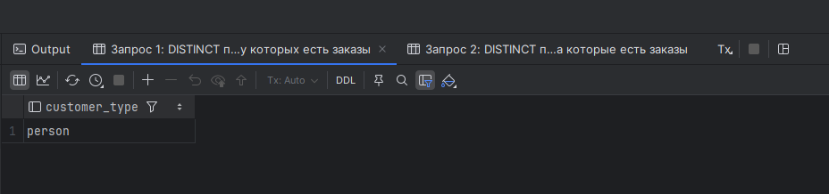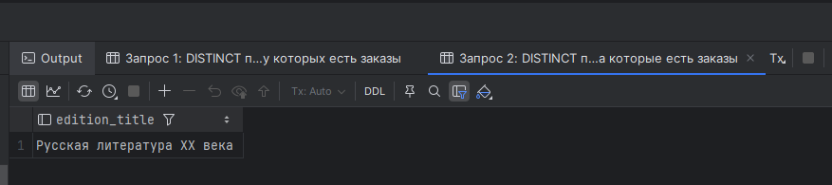

-- Запрос 3: количество завершённых заказов по каждому заказчику
SELECT
c.id AS customer_id,
c.name AS customer_name,
COUNT(o.id) AS completed_orders_count
FROM customers AS c
INNER JOIN orders AS o ON o.customer_id = c.id
WHERE o.is_completed = TRUE
GROUP BY c.id, c.name
ORDER BY completed_orders_count DESC;
-- Запрос 4: количество различных изданий по каждому заказчику
SELECT
c.name AS customer_name,
COUNT(DISTINCT e.id) AS editions_count
FROM customers AS c
LEFT JOIN orders AS o ON o.customer_id = c.id
LEFT JOIN editions AS e ON e.id = o.edition_id
GROUP BY c.name
ORDER BY editions_count DESC;

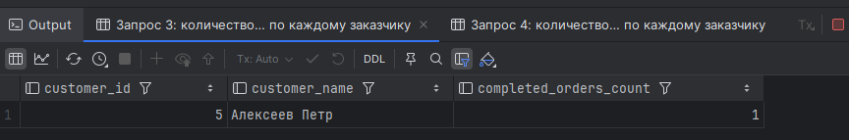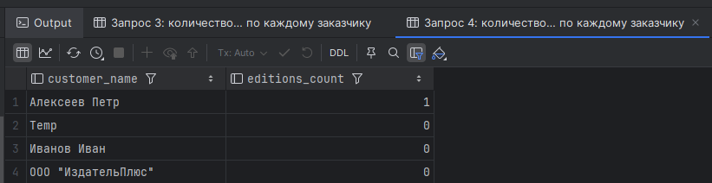

-- Запрос 5: длина названия издания и число авторов (LEFT JOIN + LENGTH + агрегат)
SELECT
e.id AS edition_id,
e.title AS edition_title,
LENGTH(e.title) AS title_length,
COUNT(DISTINCT a.id) AS authors_count
FROM editions AS e
LEFT JOIN edition_authors AS ea ON ea.edition_id = e.id
LEFT JOIN authors AS a ON a.id = ea.author_id
WHERE e.volume_sheets > 0
GROUP BY e.id, e.title
ORDER BY authors_count DESC, title_length DESC;
-- Запрос 6: последние 4 цифры телефона заказчика и количество его заказов (RIGHT + COUNT)
SELECT
c.name AS customer_name,
c.phone AS customer_phone,
RIGHT(c.phone, 4) AS last4_digits,
COUNT(o.id) AS orders_count
FROM customers AS c
INNER JOIN orders AS o ON o.customer_id = c.id
WHERE c.phone IS NOT NULL
GROUP BY c.name, c.phone
ORDER BY orders_count DESC;
-- Запрос 7: длительность выполнения заказа в днях (EXTRACT + AGE)
SELECT
o.id AS order_id,
c.name AS customer_name,
e.title AS edition_title,
o.date_received,
o.date_completed,
EXTRACT(DAY FROM AGE(o.date_completed, o.date_received)) AS days_to_complete
FROM orders AS o
INNER JOIN customers AS c ON c.id = o.customer_id
INNER JOIN editions AS e ON e.id = o.edition_id
WHERE o.date_completed IS NOT NULL
AND o.date_completed > o.date_received;

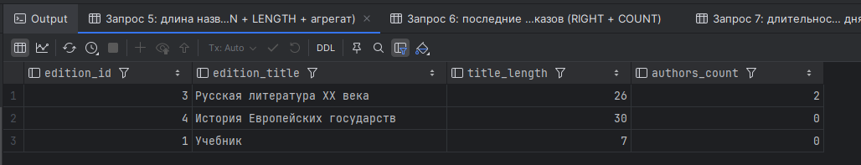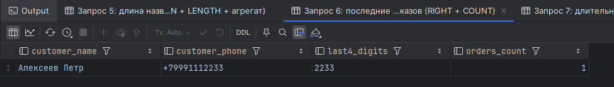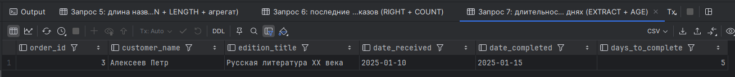

-- Запрос 8: RIGHT JOIN + LEFT JOIN — все заказчики и их заказы/издания
SELECT
c.id AS customer_id,
c.name AS customer_name,
o.id AS order_id,
e.title AS edition_title
FROM orders AS o
RIGHT JOIN customers AS c ON o.customer_id = c.id
LEFT JOIN editions AS e ON e.id = o.edition_id
ORDER BY c.name, o.id;
-- Запрос 9: FULL JOIN авторов и их изданий
SELECT
a.full_name AS author_name,
e.title AS edition_title
FROM authors AS a
FULL JOIN edition_authors AS ea ON ea.author_id = a.id
FULL JOIN editions AS e ON e.id = ea.edition_id
ORDER BY author_name, edition_title;
-- Запрос 10: последние 5 заказов с именем клиента и названием издания (JOIN + TO_CHAR + ORDER BY + LIMIT)
SELECT
o.id AS order_id,
c.name AS customer_name,
e.title AS edition_title,
TO_CHAR(o.date_received, 'YYYY-MM-DD') AS date_received_fmt
FROM orders AS o
INNER JOIN customers AS c ON c.id = o.customer_id
INNER JOIN editions AS e ON e.id = o.edition_id
WHERE o.date_received IS NOT NULL
ORDER BY o.date_received DESC
LIMIT 5;

